GS-DOC-11

Source Code, Security & Operations Guide
  - Bản đồ source, bảo mật và runbook

Phiên bản | 1.1
Baseline | kien_v5 @ 4d23b9a
Trạng thái | Source verified
Ngày kiểm tra | 2026-08-10
Nguồn nội dung | Source code hiện tại; mẫu chỉ dùng cấu trúc
Cấu trúc source, cách chạy/kiểm tra, biến cấu hình, luồng dữ liệu, risk register và readiness.
NỘI DUNG
- 1. Bản đồ repository
- 2. Runbook local
- 3. Cấu hình an toàn
- 4. AI provider runtime contract
- 5. Luồng dữ liệu và privacy
- 6. Risk register
- 7. Observability và vận hành
- 8. Readiness checklist
- 9. Nguồn đối chiếu
- 10. Endpoint runbook
- 11. Secret và privileged capability inventory
- 12. Data inventory và retention
- 13. Incident playbooks
- 14. Deployment/readiness gates
- 15. Known technical debt
- 16. MediaPipe browser gate: security và vận hành

1. Bản đồ repository
Path | Trách nhiệm
frontend/src | React UI, hooks, service client, types, theme
frontend/public/gen-sticker-docs | Bản web mirror của tài liệu
backend/app | FastAPI routes, auth guard, orchestration, Supabase/Telegram
backend/sticker_generation | Provider-agnostic image generation, prompt, validator, postprocess
backend/migrations | Migration DB được version-control
gen-sticker-docs | Source manifest + Office originals + build helpers
README.md / .env.example | Runbook và tên biến cấu hình

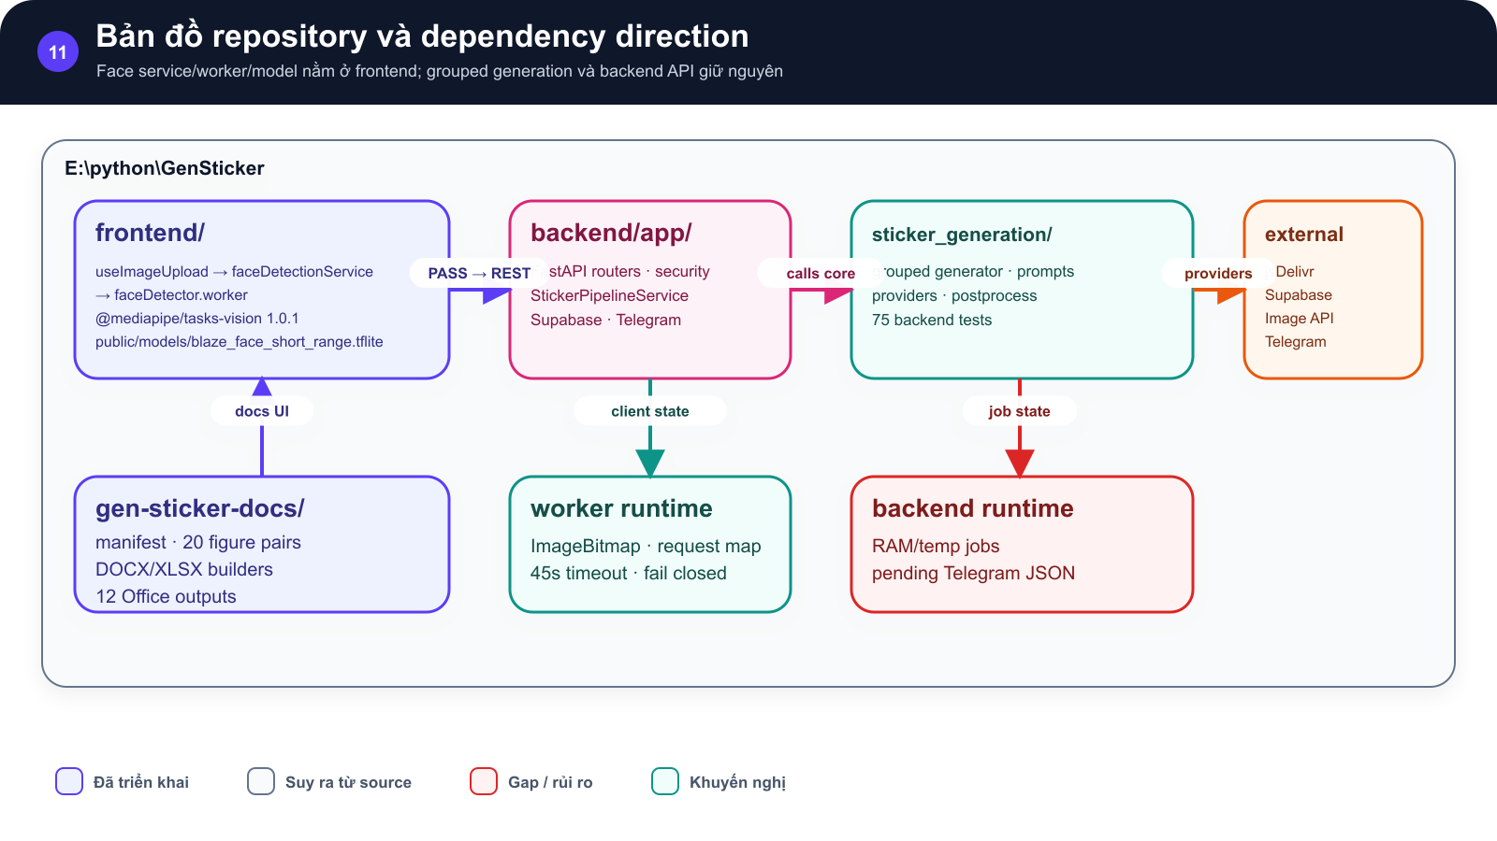
Hình GS-DOC-11.1 — Bản đồ repository và dependency direction. Repository map bổ sung faceDetectionService, module worker và model BlazeFace tĩnh trong frontend.
Mô tả sơ đồ: Frontend gồm React hooks, face detection service, Web Worker và public model; backend API và generation core giữ nguyên; jsDelivr cung cấp WASM; gen-sticker-docs tạo 12 Office outputs.
Nguồn: frontend/src/services/faceDetectionService.ts; frontend/src/workers/faceDetector.worker.ts; frontend/public/models/README.md · baseline kien_v5

2. Runbook local
Tác vụ | Thư mục | Lệnh
Backend | Repo root | .\.venv\Scripts\python.exe backend\run.py
Frontend | frontend | npm run dev
Backend tests | Repo root | $env:PYTHONPATH=(Resolve-Path backend).Path; .\.venv\Scripts\python.exe -m pytest backend\sticker_generation\tests backend\app\tests -q
Frontend lint | frontend | npm run lint
Frontend build | frontend | npm run build

3. Cấu hình an toàn
- Chỉ ghi tên biến cấu hình; secret nằm trong .env cục bộ và không được commit/chụp vào docs.
- OPENAI_BASE_URL cho phép endpoint tương thích; model phải hỗ trợ multi-image edits và response b64 PNG.
- SUPABASE_SERVICE_ROLE_KEY chỉ được dùng server-side vì thường bypass RLS.
- Local demo auth chỉ hợp lệ khi được bật rõ ràng trong development + loopback.
- CORS chỉ mở origin cấu hình và các method/header cần thiết.

4. AI provider runtime contract
Hạng mục | Contract hiện tại | Ghi chú vận hành
Endpoint | POST {OPENAI_BASE_URL}/images/edits | Web runtime chỉ wire OpenAI-compatible adapter
Multipart refs | Một ref dùng image; nhiều ref dùng image[] | Canonical có 1 ref, raw sheet có 3 refs
Parameters | model, prompt, n=1, size, quality=medium, input_fidelity=high, background=transparent, output_format=png | Model/proxy phải chấp nhận toàn bộ contract
Response | data[0].b64_json | Không dùng URL response; fail closed nếu thiếu/sai/oversized
Plan | 1 canonical + 3 sheet | Bốn image request cho một pack cơ bản
Error mapping | 401/403 auth; 402/billing codes quota; 429 phân loại billing/rate/invalid | UI nhận safe provider message
Cost estimate | $0.034 square + 3 x $0.05 landscape = khoảng $0.184 | Chỉ là estimator hard-code, không phải billing truth của proxy

5. Luồng dữ liệu và privacy
- Ảnh upload được backend kiểm tra, normalize và gửi cùng ảnh tham chiếu tới image provider.
- Input/output có thể được upload Supabase Storage và lấy public URL tùy cấu hình bucket.
- Access token/user/theme được lưu trong browser storage; active job id nằm sessionStorage.
- Telegram pending payload hiện lưu local JSON; repository đang có runtime file chứa dữ liệu ảnh và phải được xử lý theo quy trình được owner duyệt.
- Do đó UI/tài liệu không được tuyên bố bảo mật tuyệt đối; cần privacy notice factual về provider, storage và retention.

6. Risk register
Priority | Risk | Impact | Khuyến nghị
P0 | Runtime Telegram image/base64 đang tracked | Privacy + repo bloat | Tách store, stop tracking, purge history có phê duyệt
P0 | Credential demo hard-code client | Credential exposure | Remove/rotate; dùng dev-only flow không secret
P0 | Telegram export chưa auth/limit | Abuse, memory/disk pressure | Bearer owner + count/size/rate limit
P1 | Không có base schema/RLS/bucket policies | Không tái tạo deploy, authorization uncertainty | Version migrations + policy tests
P1 | Job state in-memory | Restart/multi-worker thất bại | Durable queue/store
P1 | Token ở localStorage | XSS token theft | CSP/XSS audit; cân nhắc cookie model
P1 | Public storage URL / absolute privacy claim | Misleading privacy posture | Private/signed URL decision + copy update
P2 | Cost estimate hard-code | Sai dự báo chi phí proxy | Usage telemetry theo provider/model

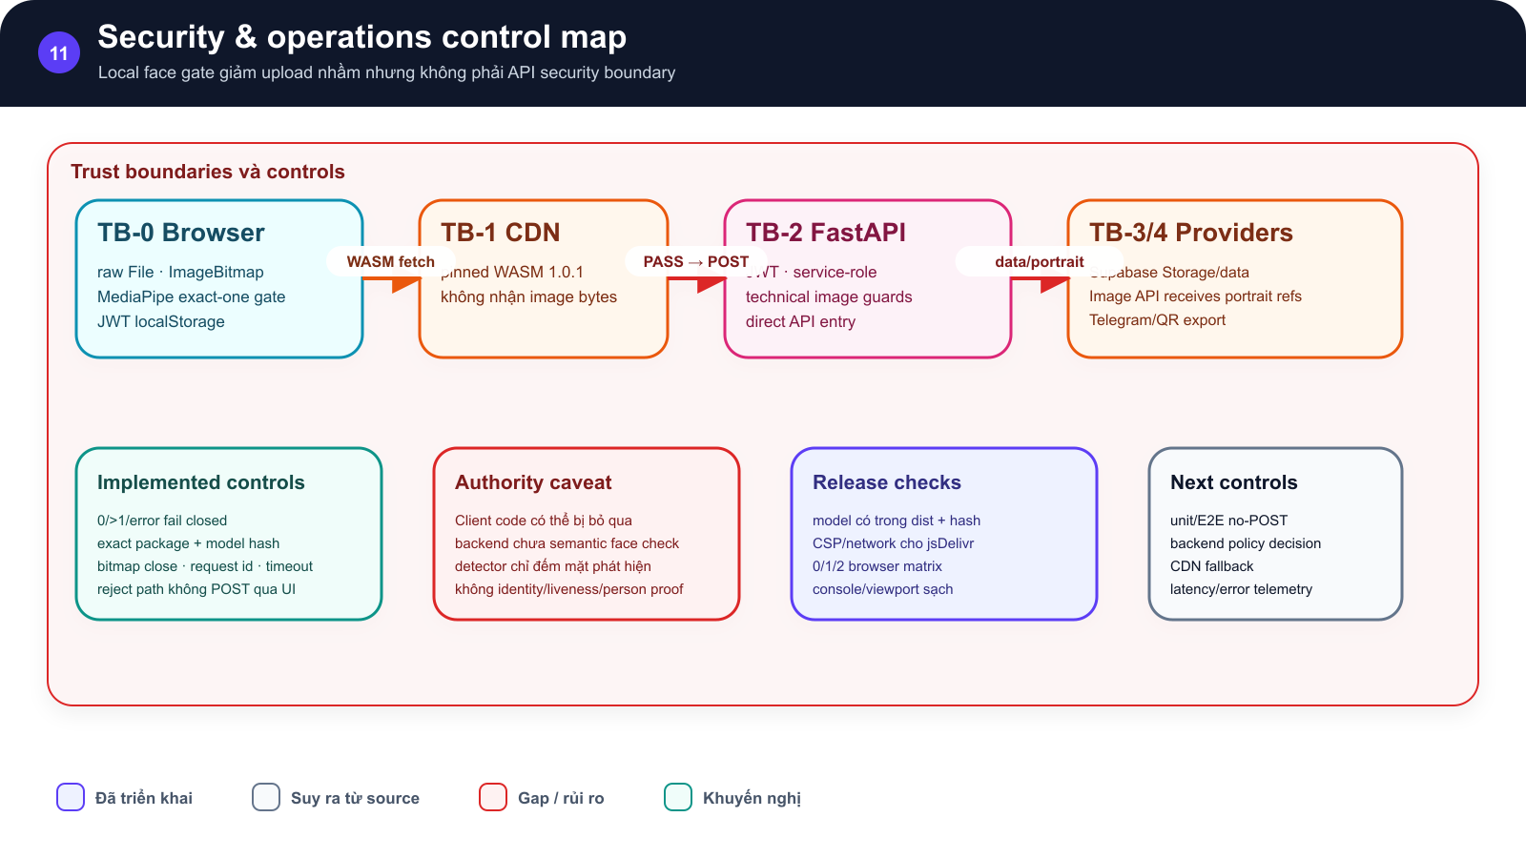
Hình GS-DOC-11.2 — Security & operations control map. Control map ghi rõ local face gate giảm upload nhầm nhưng không phải security boundary có thể tin cậy cho direct API.
Mô tả sơ đồ: Browser giữ selfie và chạy MediaPipe; CDN chỉ cung cấp WASM; FastAPI vẫn nhận direct requests; controls gồm fail-closed, pinned runtime/model provenance, backend revalidation backlog và privacy disclosure.
Nguồn: frontend/src/services/faceDetectionService.ts; frontend/src/workers/faceDetector.worker.ts; backend/app/api/stickers.py · baseline kien_v5

7. Observability và vận hành
- Health endpoint báo service/version/env và cờ kết nối Supabase/Postgres.
- Chưa có structured metrics/tracing/alerting/SLA hoặc dashboard trong repo.
- Job cleanup theo TTL và retain count xóa temp artifact; không phải durable audit log.
- Persistence failure chỉ log warning và không đổi completed result.
- FastAPI startup Telegram, Pydantic Config và datetime.utcnow còn deprecation warnings cần xử lý.

8. Readiness checklist
Area | MVP hiện tại | Production cần thêm
Build/test | Local gates đạt | CI + frontend/E2E + integration
Data | Supabase runtime config | Versioned schema/RLS/bucket + backup
Jobs | Một process | Queue/store durable + idempotency
Security | JWT owner guard chính | Telegram hardening, credential rotation, threat model
Privacy | Metadata strip | Consent/retention/deletion/provider disclosure
Cost | Hard-coded estimate | Usage/budget/circuit breaker
Deploy | Run scripts | Container/IaC/rollback/secrets/runbook

9. Nguồn đối chiếu
Các đường dẫn dưới đây là nguồn kiểm chứng; số dòng có thể thay đổi khi code tiếp tục phát triển.
- backend/app/main.py
- backend/app/config.py
- backend/app/security.py
- backend/app/services/sticker_pipeline.py
- backend/app/services/supabase_service.py
- backend/app/services/telegram_bot.py
- frontend/src/services/authService.ts
- frontend/src/services/stickerService.ts
- backend/migrations/001_add_sticker_pack_soft_delete.sql

10. Endpoint runbook
Purpose | Route/command | Auth | Operational note
Health | GET /api/v1/health | Public | Supabase/Postgres flags are configuration indicators
Generate | POST /api/v1/stickers/generate | Bearer | multipart file + style_id
Poll | GET /api/v1/stickers/jobs/{id} | Bearer + owner | Cache-Control no-store/private
Retry | POST /api/v1/stickers/jobs/{id}/retry | Bearer + owner | Only rejected; max 2
History/delete | GET/DELETE /api/v1/stickers/history | Bearer | Soft delete pack row
Telegram export | POST /api/v1/telegram/export | Current: public | Must add auth/count/size/rate controls

11. Secret và privileged capability inventory
Name/capability | Location | Exposure rule | Risk
OPENAI_API_KEY | Backend env | Never frontend/log/docs | Paid provider access
SUPABASE_SERVICE_ROLE_KEY | Backend env | Server-only; bypasses RLS | Full data/storage blast radius
TELEGRAM_BOT_TOKEN | Backend env | Server-only | Bot impersonation/control
Bearer access token | Browser localStorage | Send only HTTPS Authorization | XSS theft risk
Demo credential | Currently hard-coded client source | Remove/rotate | Credential disclosure

12. Data inventory và retention
Data | Store | Current lifetime | Required control
Uploaded selfie | Supabase Storage + temp | No explicit storage retention; temp TTL | Private object, cleanup failed job, consent
Canonical/raw/crops | Temp directory | Job TTL/retention; lost on restart | Encrypted/durable store only if product needs resume
20 outputs/history | Storage + DB | Soft-delete hides row; object remains | Delete cascade/object lifecycle
Telegram pending pack | Local JSON with base64 | No abandoned TTL; claim removes early | External durable store, TTL, no Git tracking
Logs | Process stdout | Deployment-dependent | Redaction + request_id + retention policy

13. Incident playbooks
Signal | Immediate action | Evidence to preserve | Recovery
401/403 provider | Disable generation CTA if systemic | status/code/model/base URL host only | Fix key/permission; never print key
402/quota | Stop paid retries | balance timestamp + safe provider code | Top up/change model after approval
Repeated grid reject | Keep raw preview, avoid loop | raw sheet hash + grid metrics | Targeted retry or model/prompt review
Split job state/404 | Ensure single backend process | PID/listener/job owner | Durable shared store before multi-worker
Suspected data leak | Revoke service-role/bot/provider keys | access logs/object paths | Purge objects/history; notify per policy

14. Deployment/readiness gates
- One authoritative backend listener per process-local job store; multi-worker deployment is blocked until state moves to a shared durable store.
- CORS origins, HTTPS, Supabase Auth redirect/config and private Storage policies must match deployment hostname.
- Base schema, RLS and bucket policies must be version-controlled and tested before describing data isolation as database-enforced.
- Remove tracked pending Telegram payload and demo credential; rotate affected secrets before public release.
- Run backend tests, frontend lint/build, manual end-to-end generation with a controlled budget, and validate actual provider billing separately.
- Update privacy copy: no absolute '100% secure' claim while portraits are sent to third parties or public URLs are possible.

15. Known technical debt
Debt | Impact | Priority | Evidence
Process-local job state | Restart/multi-worker loses or splits jobs | P1 | sticker_pipeline global dictionaries
Base DB/RLS not versioned | Deploy not reproducible; policy unknown | P0/P1 | only migration 001 exists
Unauth Telegram export | Abuse/memory/storage risk | P0 | telegram router lacks require_user_id
Public Storage URL | Portrait/output privacy ambiguity | P1 | get_public_url
No frontend/E2E tests | UI state regressions undetected | P1 | package scripts only lint/build
Deprecated framework APIs | Future upgrade breakage | P2 | 25 warnings from backend suite

16. MediaPipe browser gate: security và vận hành
Control/asset | Current implementation | Release check | Residual risk
Package | @mediapipe/tasks-vision 1.0.1 được pin | Lockfile exact version; dependency audit | Supply-chain/CDN availability
Model | public/models/blaze_face_short_range.tflite; SHA-256 documented | Model tồn tại trong dist và hash khớp | Model face detector, không phải person/liveness classifier
WASM | Pinned jsDelivr path; CPU delegate | CSP/network cho CDN; browser smoke | CDN lỗi làm gate fail closed
Worker lifecycle | Singleton, request map, bitmap close, 45s timeout | 0/1/2-face matrix; console sạch | Chưa có automated unit/E2E
Trust boundary | Rejected input không POST qua UI chính | Network assertion no generate POST | Direct API bypass; backend chưa semantic revalidate

